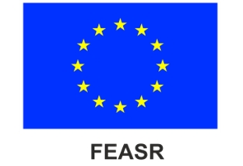 |  | 

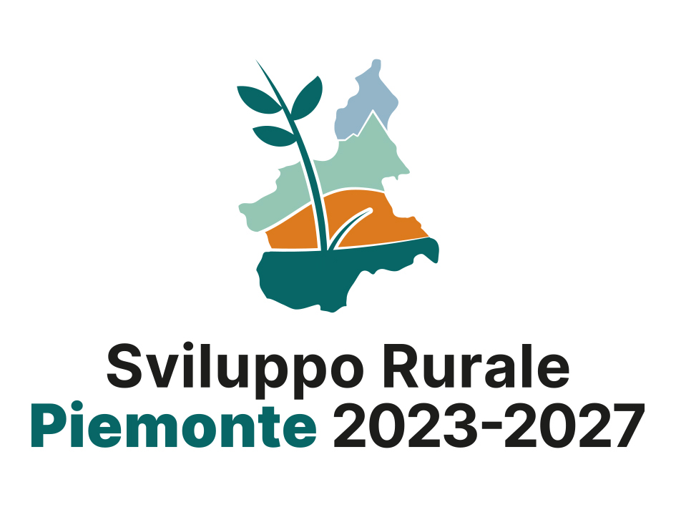

Consultazione scritta del 18 - 25 giugno 2026

PROPOSTA DI MODIFICHE:
- AL PSP 2023-2027 approvato con Decisione della Commissione europea C(2022)8645 del 2 dicembre 2022 e s.m.i.
- AL CSR 2023-2027 approvato con DGR n. 17-6532 del 20 febbraio 2023 e s.m.i.

MODIFICHE FINANZIARIE

Versione 25.06.2026

INTRODUZIONE GENERALE

Lo scopo della presente modifica finanziaria del CSR è quello di:
- operare una riprogrammazione finanziaria che consenta un efficace riutilizzo delle economie derivanti da bandi aperti con minor successo del previsto oppure da fisiologiche decadenze in fase di istruttoria, collocandole su operazioni strategiche;
- allocare nuovi fondi top up aggiuntivi, derivanti da un’assegnazione statale a destinazione vincolata (qualità dell’aria);
Si sottolinea che tale modifica incrementa la dotazione finanziaria dedicata alla spesa ambientale e della spesa per gli AKIS, come si evince dal prospetto seguente:
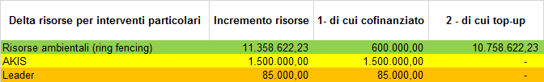
DETTAGLIO MODIFICHE

a) INSERIMENTO DI NUOVI FONDI TOP-UP AGGIUNTIVI
Intervento SRD02 Azione A - Riduzione delle emissioni
Da cronoprogramma allegato al CSR, per l’intervento SRD02 “Investimenti produttivi agricoli per ambiente, clima e benessere animale” - Azione A “Mitigazione dei cambiamenti climatici” sono stati emanati tre bandi, nel secondo semestre del 2023, 2024 e 2025 rispettivamente. La Giunta regionale ha destinato:
- al Bando n. 1, € 6.414.000;
- al Bando n. 2, € 4.042.000;
- al Bando n° 3, in prima battuta, € 313.000 (derivanti dalle prime economie maturate sul Bando 1); tale dotazione verrà integrata - in ragione dell’elevata richiesta di sostegno da parte del territorio, che non ha trovato copertura - con i fondi proposti in Emendamento 7 al PSP (6,9 Meuro), trasmesso alla Commissione il 20 maggio e in attesa di approvazione.
Considerata la disponibilità di nuovi fondi in corso di assegnazione alle Regioni da parte del Ministero dell’Ambiente per il miglioramento della qualità dell’aria, con un decreto attualmente in corso di approvazione, si ritiene di proporre l’inserimento del corrispondente importo spettante al Piemonte, pari a ca. 10,76 Meuro, su SRD02 Azione A a titolo di top up; ciò al fine di non precludere l’utilizzo in tempi congrui dei nuovi fondi, che potranno essere destinati sia ad ampliare la platea dei beneficiari del Bando n. 3, sia all’eventuale apertura di un nuovo bando, che andrà ad implementare l’efficacia ambientale dell'intervento, con l’obiettivo di ridurre le perdite dell'ammoniaca di origine agricola.
Le risorse verranno impegnate soltanto dopo l’approvazione del decreto.
Si modificano conseguentemente in aumento anche gli indicatori di output, proporzionalmente all’aumento del budget.
b) SPOSTAMENTI ECONOMIE
INTERVENTI CHE CEDONO RISORSE
Sono state rilevate minori spese su alcuni interventi / campagne che è possibile riallocare su altri interventi più strategici, ove si prevede la necessità di far fronte all’elevato fabbisogno registrato, anche attraverso l’apertura di nuovi bandi, ove le tempistiche della programmazione lo consentano.
In particolare tali “economie” da spostare provengono da:
1) Interventi a premio che hanno registrato economie derivanti dalle fasi istruttorie o dalla mancata presentazione delle domande di pagamento nelle successive campagne di prosecuzione impegni. Questi fondi resteranno nell’ambito delle SRA, per incrementare la dotazione finanziaria dei bandi già aperti che hanno avuto un fabbisogno superiore al budget iniziale, quali ad esempio SRA13 “Riduzione emissioni di ammoniaca” e SRA14 “Allevatori custodi dell’agrobiodiversità”.
2) Interventi a investimento su cui non è più prevista l’apertura di bandi e al contempo si sono registrate economie fisiologiche pari 4,7 M€ maturate in fase istruttoria (SRD02.D - “Investimenti per il benessere animale” con economie pari a 100.000€ e SRD03 - “Investimenti nelle aziende agricole per la diversificazione in attività non agricole, con economie pari a 1,3 M€) oppure Interventi che hanno avuto un numero di domande il cui importo totale richiesto è stato inferiore alla dotazione iniziale del bando (SRD13 – Investimenti per la trasformazione e commercializzazione di prodotti agricoli) che ha registrato quindi 3,3 M€ di fondi non utilizzabili (di cui 1 M€ di top-up e 2,3 M€ di fondi cofinanziati).
3) Spostamenti interni alle misure “montane”: Spostamenti di fondi tra diverse azioni all’interno dell’intervento SRD07 e uno spostamento interno ai Piani finanziari dei GAL che, tuttavia spostando fondi dall’SRE04 a SRG06 richiede una modifica del Piano finanziario generale del CSR.

INTERVENTI CHE NECESSITANO DI RISORSE
Interventi agro-climatico-ambientali
- SRA13 - Impegni specifici per la riduzione delle emissioni di ammoniaca di origine zootecnica e agricola
- SRA14 - Allevatori custodi dell'agrobiodiversità
Sui bandi a premio di competenza agricola aperti a partire dal 2023 si sono generate ridotte economie sia a seguito di istruttoria sia a causa della mancata presentazione di domande di pagamento negli anni campagna successivi per i seguenti interventi:
- SRA03 - tecniche lavorazione ridotta dei suoli
- SRA04 - apporto di sostanza organica nei suoli
- SRA05 - inerbimento colture arboree
- SRA06 - cover crops
- SRA10 - supporto alla gestione di investimenti non produttivi
- SRA17 - impegni specifici di convivenza con la fauna selvatica
- SRA18 - impegni per l'apicoltura
- SRA22 - impegni specifici risaie
- SRA24 - pratiche agricoltura di precisione

Si ritiene pertanto opportuno liberare tali economie (1,1M€) integrandole con 0,4M€ derivanti da minori risorse di interventi a investimento, destinandole ad aumentare la dotazione finanziaria di SRA13 e SRA14 che hanno aperto i bandi nel 2026 con una dotazione esigua, che si prevede non sufficiente a soddisfare le domande in corso di presentazione.
L’intervento SRA13, mira a incentivare l’adozione, da parte di un più elevato numero di aziende agricole, delle tecniche agronomiche di concimazione a basse emissioni di ammoniaca con una migliore gestione dei reflui, contribuisce a migliorare la performance del Piano Regionale della Qualità dell’Aria (PRQA), specificamente per l’ambito Agricoltura e zootecnia.
L’intervento SRA14 si considera strategico per salvaguardare la biodiversità delle specie di interesse agricolo e alimentare soggette a rischio di estinzione o di erosione genetica; l’intervento favorisce inoltre la tutela del territorio rurale, contribuendo a limitare i fenomeni di spopolamento e a preservare il territorio da fenomeni di perdita e inquinamento del patrimonio genetico.
Considerata pertanto l’importanza dei due Interventi per salvaguardare il territorio piemontese in termini di qualità dell’aria e di biodiversità, si propone di aumentarne la dotazione finanziaria nel modo seguente:
SRA13: aumento di 1,1 M€ derivanti da economie maturate dai diversi interventi SRA;
SRA14: aumento di 0,4 M€ derivanti da economie maturate da interventi diversi dalle SRA.
Si modificano leggermente, ove necessario, anche gli indicatori di output dei singoli interventi conseguentemente alla modifica della dotazione finanziaria, in coerenza con il cronoprogramma dei bandi.

Intervento SRA16 - Conservazione agrobiodiversità - banche del germoplasma
L’Intervento SRA16 risponde all’obiettivo specifico della PAC SO6 “Contribuire ad arrestare e invertire la perdita di biodiversità, migliorare i servizi ecosistemici e preservare gli habitat e i paesaggio”.
Su tale intervento sono stati aperti due bandi:
- nel 2024 “Banche del germoplasma vegetale” per un importo di euro 1.000.000,00;
- nel 2025 “Rete dell’agrobiodiversità” per un importo di euro 605.877,95.
Su tale ultimo bando, con il budget già stanziato, risulterebbero finanziabili solo 7 progetti a fronte di 18 domande di sostegno trasmesse; la commissione di valutazione sta ultimando le valutazioni sui progetti presentati e, in generale, ha riscontrato una buona qualità degli stessi con una conseguente elevata ricaduta territoriale delle attività previste. Aspetto particolarmente positivo delle progettualità presentate è la proficua interazione tra centri di ricerca (Università di Torino, Università di Sc. Gastronomiche, Fondazione Agrion...) e le aziende agricole impegnate nella coltivazione e allevamento di varietà e razze locali del Piemonte. Tali risorse genetiche, mediante azioni di valorizzazione e divulgazione locale come previste dal Bando, rappresentano un importante vettore di promozione dei territori.
Si propone pertanto di integrare la dotazione finanziaria per un importo di 300.000 € al fine di consentire il finanziamento di ulteriori 4-5 progetti.
Si modificano conseguentemente in aumento anche gli indicatori di output, proporzionalmente all’aumento del budget.
Intervento SRD06 - Investimenti per la prevenzione ed il ripristino del potenziale produttivo agricolo
L’Intervento SRD06 è stato attuato nel CSR 23-27 attraverso due sottoazioni, 1.1 e 1.2.
La SRD06.1.1 sostiene sistemi di prevenzione attivi che consentano alle aziende agricole di mitigare i danni causati da calamità di tipo biotico, come le fitopatie. La finalità è la realizzazione di impianti per la produzione sotto rete anti insetto e altri tipi di investimenti finalizzati alla prevenzione dei danni da fitopatie o da organismi nocivi di nuova introduzione notificati da parte dello Stato Membro ai sensi del regolamento UE 2016/203.
I finanziamenti sono rivolti alle aziende agricole per realizzare investimenti volti alla prevenzione e al contenimento dell’insetto fitofago, di relativa recente introduzione sul territorio regionale, Popillia japonica Newman.
Sono stati emanati un bando nel 2024 (oramai praticamente chiuso con le ultime domande di pagamento in corso) ed uno nel 2025 che ha manifestato un fabbisogno superiore al budget stanziato in sede di apertura.
Considerato che il Coleottero Popillia japonica, per i gravi danni che può arrecare, è inserito nell’elenco degli organismi nocivi prioritari ai sensi del Regolamento delegato (UE) 2019/1702 e nell’elenco degli organismi nocivi da quarantena rilevanti per l’Unione compresi nell’allegato II parte B del Regolamento di esecuzione (UE) 2019/2072, si ritiene opportuno aprire ancora un bando nel corso del 2026.
Il budget residuo sulla sottoazione non è sufficiente a soddisfare le esigenze riscontrate sull’area delimitata per il contenimento dell’organismo nocivo e pertanto si propone di aumentare il budget di SRD06.1.1 per un importo pari a € 1.000.000,00 che consentirà di esaurire il bando 2025 ed aprirne uno nuovo nel 2026.

Intervento SRG03 - Partecipazione a regimi di qualità
L’Intervento SRG03 ha aperto nel 2026 il 4° bando sul CSR 2023-2027 con un importo pari a circa € 730.000,00, importo che non sarà sufficiente a finanziare l’intero fabbisogno.
Il sistema dei Regimi di qualità favorisce il sistema produttivo e l'economia del territorio. Allo stesso tempo, grazie alle certificazioni di qualità si danno maggiori garanzie ai consumatori con un livello di tracciabilità e di sicurezza alimentare più elevato rispetto ad altri prodotti. Le certificazioni di qualità, infatti, non solo garantiscono, ognuna con i propri disciplinari, standard di qualità riconosciuti, ma contribuiscono ad aumentare la consapevolezza e la conoscenza dei consumatori rispetto all’origine dei prodotti e ai sistemi o modelli produttivi.
Si propone pertanto di aumentare il budget dell’intervento SRG03 per un importo pari a € 500.000,00.

Intervento SRG10 – Promozione
L’intervento è finalizzato a sostenere le attività di informazione e promozione dei prodotti di qualità presso i consumatori dell’Unione Europea; la promozione dei prodotti qualità contribuisce a comunicare le caratteristiche intrinseche dei prodotti legate al regime di qualità alimentare, nonché gli aspetti nutrizionali e salutistici, l'etichettatura, la rintracciabilità, ed i metodi di produzione a basso impatto ed eventualmente gli elevati standard di benessere animale, connessi al disciplinare di produzione.
Visto l'attuale contesto di crisi internazionali, le politiche protezionistiche degli USA, nonché la maggior concorrenza anche derivante dagli accordi internazionali Mercosur, si rende necessario un maggiore sostegno alle nostre filiere di qualità per fronteggiare la concorrenza straniera e consentire ai produttori agricoli di recuperare valore aggiunto, di sensibilizzare e informare i consumatori europei riguardo alla qualità delle produzioni agroalimentari con particolare attenzione ai metodi di produzione a basso impatto ed agli elevati standard di benessere animale.
Pertanto si ritiene strategico e necessario continuare a sostenere i prodotti di qualità incrementandone la dotazione, per un importo pari a 1M€, per l’apertura di un nuovo bando che copra le attività 2027.
Si modificano conseguentemente in aumento anche gli indicatori di output, proporzionalmente all’aumento del budget.

Intervento SRH06.1 - Servizi di backoffice per AKIS
L’Intervento sostiene i servizi di back office al fine di fornire informazioni e supporti specialistici per i consulenti e gli altri attori dell’AKIS in materia, ad esempio, di: uso delle risorse naturali (acqua, suolo, aria); eventi atmosferici e cambiamenti climatici; problemi connessi ai settori zootecnico, forestale e alle produzioni vegetali (inclusa la loro difesa).
L’obiettivo dell’intervento è, in particolare, fornire ai consulenti e agli altri attori dell’AKIS le informazioni necessarie per supportare pratiche di agricoltura sostenibile ricorrendo a dati meteorologici puntuali ricavati da centraline di rilevazione dati, posizionate in zone a diversa vocazione produttiva, combinate con osservazioni in campo, attuate da tecnici specialisti, la conseguente diffusione organizzata dei dati rilevati ed elaborati ai tecnici e agli agricoltori tramite coordinamenti e sistemi telematici, avvisi, warning, ecc., al fine di attuare tecniche di produzione integrata il più possibile mirate, rispettose dell’ambiente e della salute della popolazione.
A tal fine, nel 2024 è stato emanato un bando a titolarità regionale per un importo pari a € 2.000.000,00 che ha finanziato la prosecuzione di un progetto denominato SERIA “Servizi Operativi Agrometeorologici di supporto all’agricoltura sostenibile” avente l’obiettivo di realizzare un sistema integrato in grado di garantire una serie di servizi operativi tecnico-scientifici a supporto delle produzioni integrate e biologiche, al fine di fornire strumenti di supporto alle decisioni basati su un approccio multidisciplinare. Il sistema così proposto ha riscosso grande apprezzamento con ampia utilità riconosciuta da parte del mondo agricolo
Con le risorse del bando 2024 è stato possibile dare copertura alle attività di SERIA per gli anni 2025-2026 e parte del 2027; al fine di dare continuità alle attività del progetto SERIA2, si ritiene opportuno aumentare la dotazione finanziaria dell’Intervento SRH06.1 per un importo pari a € 1.500.000,00 per proseguire ed in parte implementare i servizi forniti, anche nei mesi finali del 2027 e nel 2028.

Interventi di sviluppo rurale e Leader
SRD07 Azione 3 – Reti primarie e sottoservizi (“borgate”):
Nel 2025 è stato aperto un secondo bando sull’azione SRD07 azione 3 che rappresenta l’ultimo bando in programma dell’intero intervento SRD07, alla luce delle lunghe tempistiche di attuazione delle tipologie di investimenti ivi contenuti.
Dal momento che l’azione 2 ha maturato circa 450.000 € di economie che non sono più in grado di utilizzare, si ritiene opportuno spostarle internamente all’intervento SRD07 verso l’azione 3.
Questa rimodulazione interna non impatta né sulla dotazione finanziaria complessiva dell’intervento né sugli indicatori dello stesso.

Leader – spostamento tra SRE04 e SRG06
I GAL hanno richiesto una rimodulazione interna ai loro piani finanziari, che sposta complessivamente 85.000€ da SRE04 a SRG06 e, vista l’esiguità dell’importo, non si rilevano impatti sugli indicatori dei due interventi.

Il quadro finanziario complessivo delle modifiche è riportato:
- nell' Allegato 1 "Quadro modifiche finanziarie e indicatori", che comprende le variazioni agli indicatori di output;
- nell' Allegato 2 "Quadro modifiche finanziarie con tipologia di fondo", che include la distinzione tra risorse cofinanziate e top-up.

